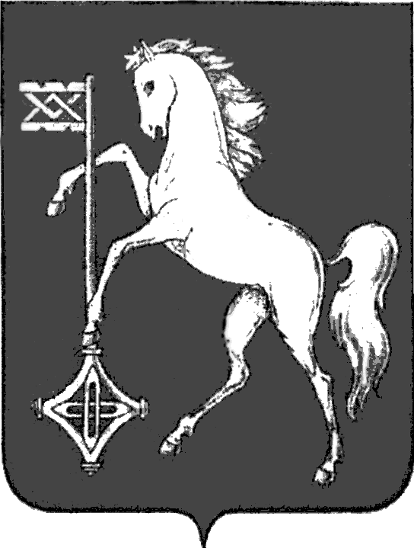

АДМИНИСТРАЦИЯ ГОРОДСКОГО ОКРУГА КОХМА
ИВАНОВСКОЙ ОБЛАСТИ
______________________________________________
П О С ТА Н О В Л Е Н И Е

от 12.09.2024 № 551

городской округ Кохма

О внесении изменения в постановление администрации
городского округа Кохма от 24.06.2022 № 292
«Об утверждении состава комиссии по приемке в эксплуатацию переводимого помещения в многоквартирном доме
после переустройства и (или) перепланировки»

В связи с кадровыми изменениями
П О С Т А Н О В Л Я Ю:
- Внести в постановление администрации городского округа Кохма от 24.06.2022 № 292 «Об утверждении состава комиссии по приемке в эксплуатацию переводимого помещения в многоквартирном доме после переустройства и (или) перепланировки» изменение, изложив приложение к постановлению в новой редакции согласно приложению к настоящему постановлению (прилагается – не приводится).
- Опубликовать настоящее постановление в газете «Кохомский вестник» и разместить на официальном сайте городского округа Кохма в сети Интернет.

Глава
городского округа Кохма М.А. Комиссаров

